Японский город Хиросима является городом-побратимом нашего города-героя Волгограда. Договор о дружественных связях был подписан в 1972 году.
Эти два города известны всему миру теми трагическими событиями, которые произошли в них в разное время.

В Сталинграде это 23 августа, когда немецкая авиация в течение дня произвела 2000 самолёто-вылетов. Город превратился в руины. Горели промышленные районы, где были взорваны резервуары с нефтью, горела Волга. За 200 дней и ночей на Сталинград были сброшены сотни тысяч бомб. К концу сражения в городе было уничтожено 41 895 зданий — около 90% довоенного жилого фонда.

В Хиросиме же 6 августа 1945 года, когда на японский город американцами была сброшена ядерная бомба, за несколько мгновений одним взрывом было уничтожено 65 000 зданий из 90 000 и около 200 000 жителей.
Два города были стерты с лица земли, а затем заново отстроены на прежних местах.
Префектуру Хиросима часто называют «Японией в миниатюре». Северные и центральные части префектуры покрыты густыми горными лесами, а южные имеют выход к богатому рыбой Внутреннему Японскому морю. Эта административная единица является одним из главных центров автомобилестроения, коммерции, сельского хозяйства и рыболовства в Японии.

Хиросима («широкий остров») – крупнейший город в районе Тюгоку в западной части острова Хонсю, располагается на побережье Внутреннего Японского моря. Хиросима получила статус города в 1889 г.
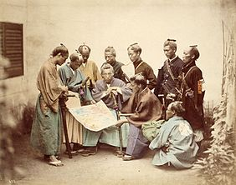
Город основан в 1589 г. военным феодалом Мори Тэрумото, который переместил туда свою ставку во времена междоусобной войны в Японии. Тогда был построен замок Хиросима, в Эпоха Мэйдзи .
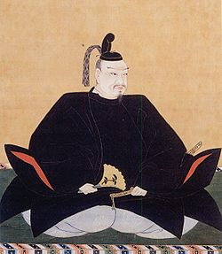
Эпоха Мэйдзи (яп. 明治時代 мэйдзи дзидай) — период в истории Японии с 23 октября 1868 года по 30 июля 1912 года, когда императором был Муцухито. Этот период ознаменовался отказом Японии от самоизоляции и становлением её как мировой державы. Этот период был временем расцвета и расширения, после чего, в период Мэйдзи (1603-1868), именно тогда город стал столицей префектуры Хиросима и крупным урбанистическим и промышленным центром, строились новые заводы, особенно промышленное производство развивалось во времена Русско-японской войны 1904-05 гг. В течение 1884—1889 годов на юге Хиросимы были осушены прибрежные морские районы и построен современный порт Удзина благодаря чему Хиросима также стала важным портовым городом. В июле 1871 года Хиросима-хан был переименован в префектуру Хиросима.
Мори Тэрумото

В ноябре следующего года призамковый город Хиросима был переименован в Хиросимский район.

В 1888 году в стране вступило в силу новое административное деление, и с 1 апреля 1889 года Хиросимский район одним из первых в Японии был преобразован в город Хиросима.

Площадь Хиросимы в то время составляла около 27 км².

Населённые пункты вблизи Хиросимы были переформированы в небольшие города и деревни. В 1903 году Хиросима была соединена железной дорогой с городом Курэ, портом и базой Императорского флота Японии, а с началом русско-японской войны в 1904 году Хиросима была преобразована в опорный пункт Императорской армии Японии.
Хиросима и Нагасаки на карте Японии
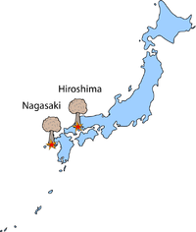

Постепенно Хиросима становилась одним из главных политико-административных, военно-транспортных и социально-экономических центров Японской империи.

Порт Хиросимы.
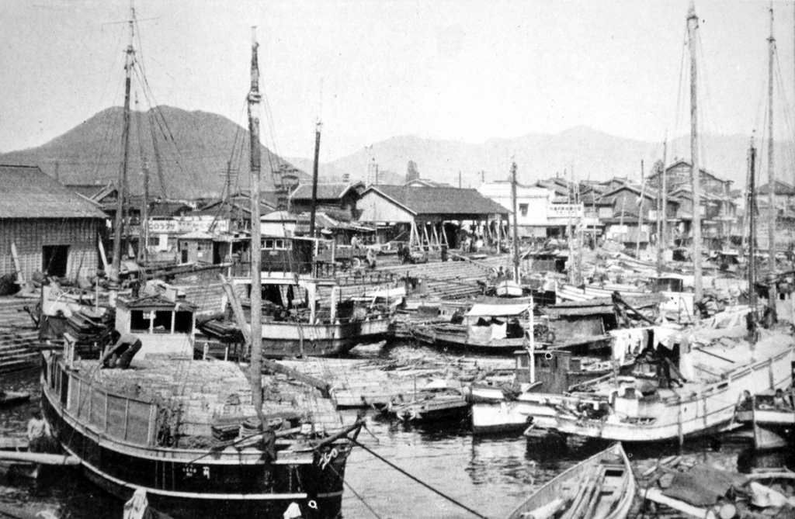

Железнодорожный вокзал Хиросимы, в период с 1912 по 1945 год.
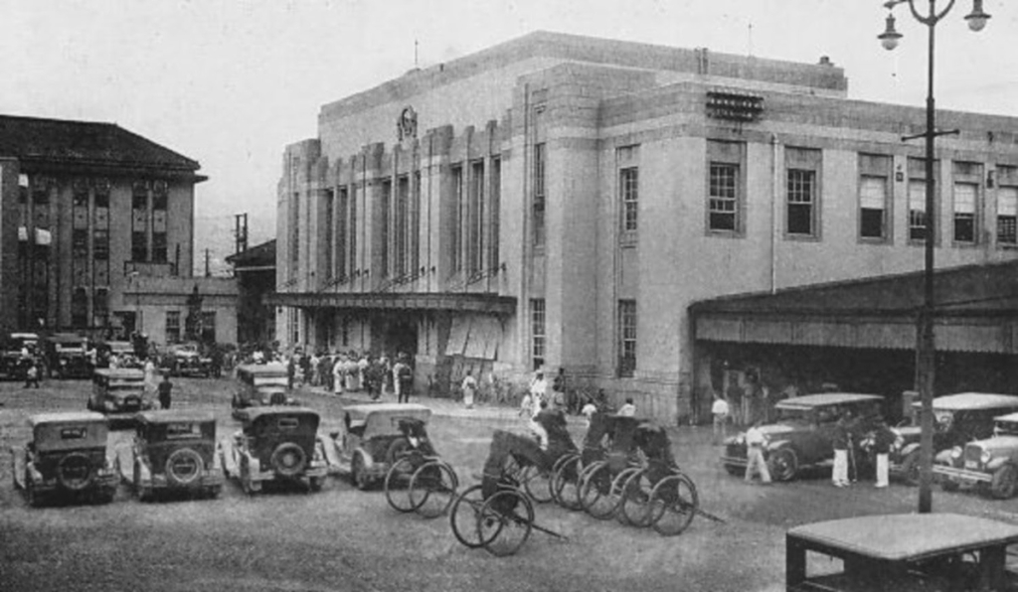

Улица Храмов, в довоенной Хиросиме
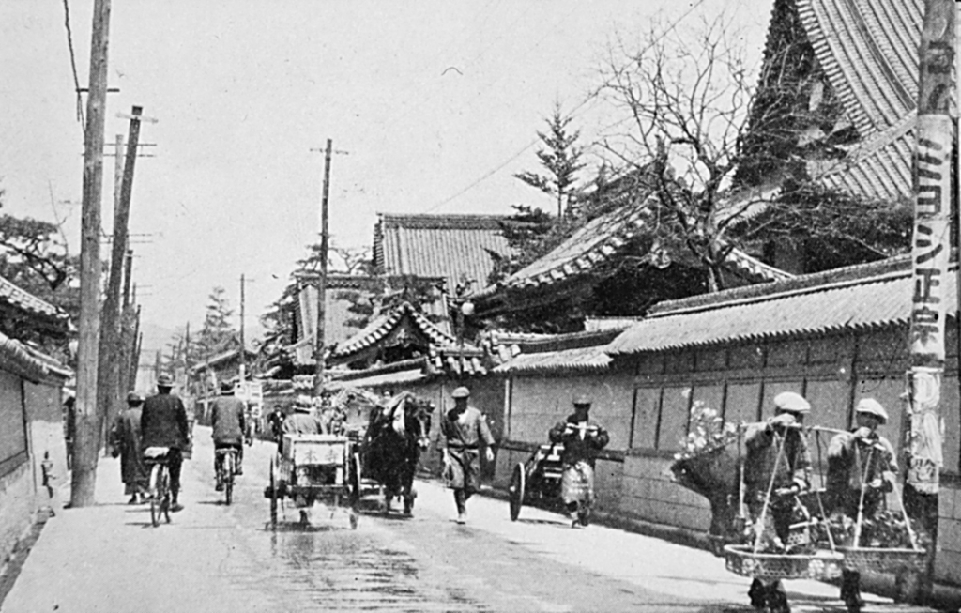

Здание Промышленной палаты, у реки Motoyasugawa
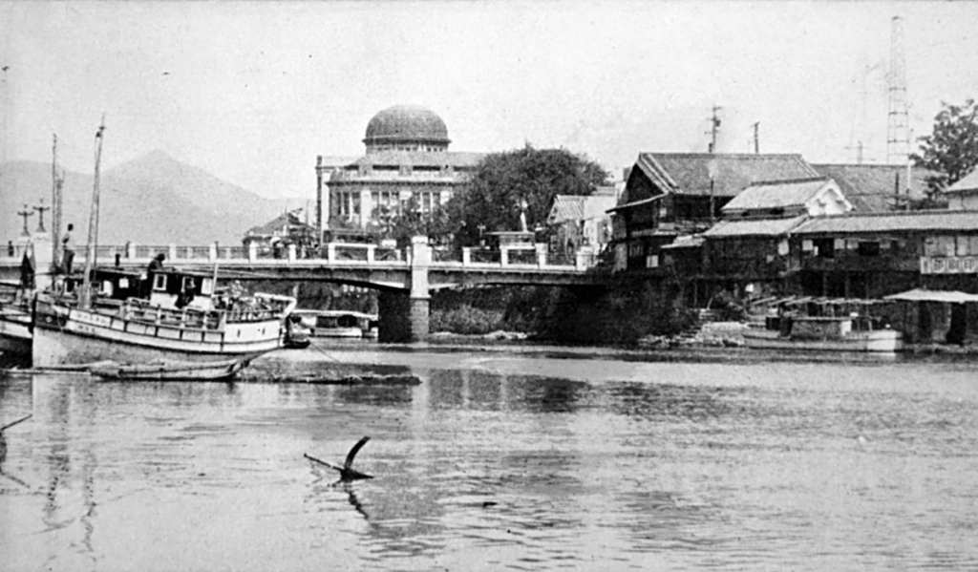

Довоенная фотография оживленного торгового района города
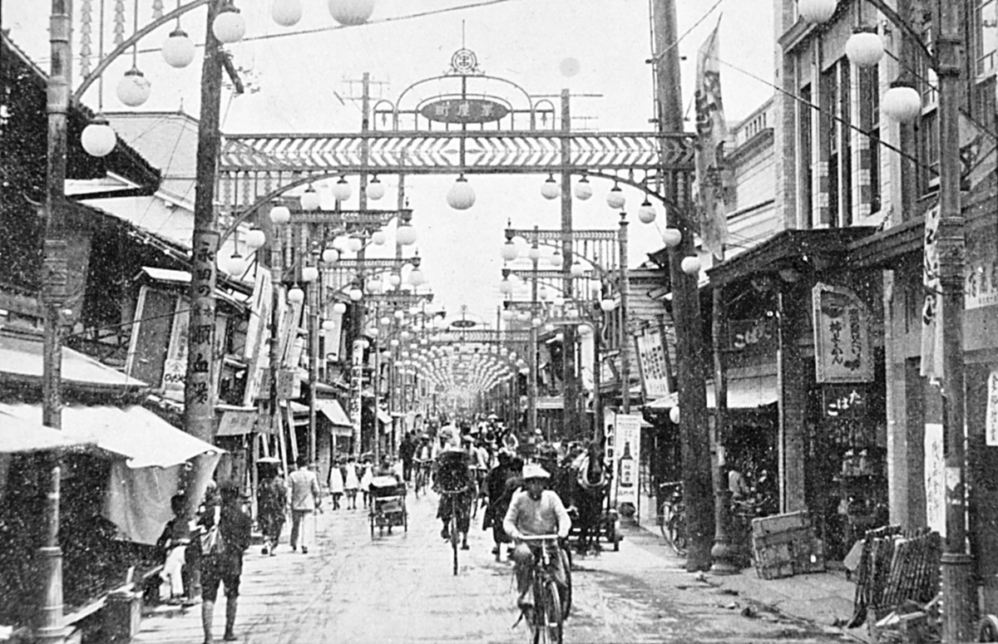
Атомные бомбардировки Хиросимы и Нагасаки (6 и 9 августа 1945 года) — два единственных в истории человечества примера боевого применения ядерного оружия. Осуществлены Вооружёнными силами США на завершающем этапе Второй мировой войны с целью ускорить капитуляцию Японии в рамках тихоокеанского театра военных действий Второй мировой войны.
После трёх с половиной лет прямого участия США во Второй мировой войне около 200 тыс. американцев были убиты, примерно половина из них — в войне против Японии. В апреле—июне 1945 года в ходе операции по захвату японского острова Окинава погибло более 12 тыс. американских солдат, 39 тыс. было ранено (потери японцев составили от 93 до 110 тыс. солдат и свыше 100 тыс. человек гражданского населения). Ожидалось, что вторжение в саму Японию приведёт к потерям, во много раз превышающим потери на Окинаве.
Поэтому в мае 1945 на заседания в Лос-Аламосе (10—11 мая 1945 года), Комитет по выбору целей рекомендовал в качестве объектов для применения атомного оружия Киото (крупнейший индустриальный центр), Хиросиму (центр армейских складов, военный порт и место расположения генерального штаба военно-морского флота и Второй армии), Иокогаму (центр военной промышленности), Кокуру (крупнейший военный арсенал) и Ниигату (военный порт и центр машиностроения).
Комитет отверг идею применения этого оружия против исключительно военной цели, поскольку был шанс промахнуться мимо небольшой площади, не окружённой обширной городской зоной.

Большое значение при выборе цели придавалось психологическим факторам:
- достижению максимального психологического эффекта против Японии,
- первое применение оружия должно быть достаточно значительным для международного признания его важности. Комитет указал, что в пользу выбора Киото говорило то, что его население имело более высокий уровень образования и, таким образом, лучше было способно оценить значение оружия. Хиросима же имела такой размер и расположение, что, с учётом фокусирующего эффекта от окружающих её холмов, сила взрыва могла быть увеличена.

Хиросима наилучше подходила по фактору выбора цели-располагалась на плоской местности, немного выше уровня моря в устье реки Ота, на 6 островах, соединённых 81 мостом. Население города перед войной составляло свыше 340 тыс. человек, что делало Хиросиму седьмым по величине городом Японии.
Утром 6 августа 1945 года американский бомбардировщик B-29 «Enola Gay», названный так по имени матери (Энола Гей Хаггард) командира экипажа, полковника Пола Тиббетса, сбросил на японский город Хиросиму атомную бомбу «Little Boy» («Малыш») эквивалентом от 13 до 18 килотонн тротила. До бомбардировки Хиросимы Enola Gay совершил 8 учебных и 2 боевых вылета, а 31 июля 1945 года произвёл репетицию сброса атомной бомбы с использованием макета бомбы «Малыш».
5 августа самолёт был назван Тиббетсом в честь его матери, Энолы Гэй Тиббетс.
6 августа с самолёта была произведена первая в мире атомная бомбардировка.
Около семи часов утра сеть японских радаров раннего предупреждения зафиксировала приближение нескольких американских самолётов, направлявшихся к южной части Японии. Была объявлена воздушная тревога и остановлено радиовещание во многих городах, включая Хиросиму.
Примерно в 08:00 оператор радара в Хиросиме определил, что количество приближавшихся самолётов было очень малым — возможно, не более трёх, — и воздушная тревога была отменена. Небольшие группы американских бомбардировщиков, в целях экономии горючего и самолётов, японцы не перехватывали. По радио было передано стандартное сообщение, что будет разумно отправиться в бомбоубежища, если B-29 будут в самом деле замечены, и что ожидается не налёт, а всего лишь какая-то разновидность разведки.
По приблизительным оценкам специалистов, из общего количества погибших в Хиросиме (140—200 тысяч) примерно 70—80 тысяч человек погибли одновременно, в момент взрыва бомбы, причём из этого числа погибших ещё несколько десятков тысяч непосредственно вблизи огненного шара просто исчезли в доли секунды, распавшись на молекулы в раскалённом воздухе: температура под плазменным шаром достигала 4000 градусов Цельсия. Находившиеся ближе всего к эпицентру взрыва погибли мгновенно, их тела обратились в уголь. Пролетавшие мимо птицы сгорали в воздухе, а сухие горючие материалы (например, бумага) воспламенялись на расстоянии до 2 км от эпицентра. Световое излучение вжигало тёмный рисунок одежды в кожу и оставляло силуэты человеческих тел на стенах. Находившиеся вне домов люди описывали ослепляющую вспышку света, с которой одновременно приходила волна удушающего жара. Взрывная волна для всех находившихся рядом с эпицентром следовала почти немедленно, часто сбивая с ног. Находившиеся в зданиях, как правило, избегали воздействия светового излучения от взрыва, но не взрывной волны — осколки стекла поражали большинство комнат, а все здания, кроме самых прочных, обрушивались. Одного подростка взрывной волной выбросило из его дома через всю улицу, в то время как дом обрушился за его спиной. В течение нескольких минут 90 % людей, находившихся на расстоянии 800 метров и меньше от эпицентра, погибли.
Тень человека, в момент взрыва сидевшего на ступеньках лестницы перед входом в банк, 250 метров от эпицентра
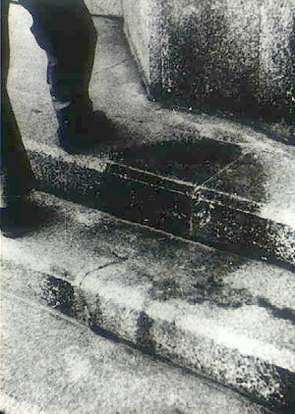
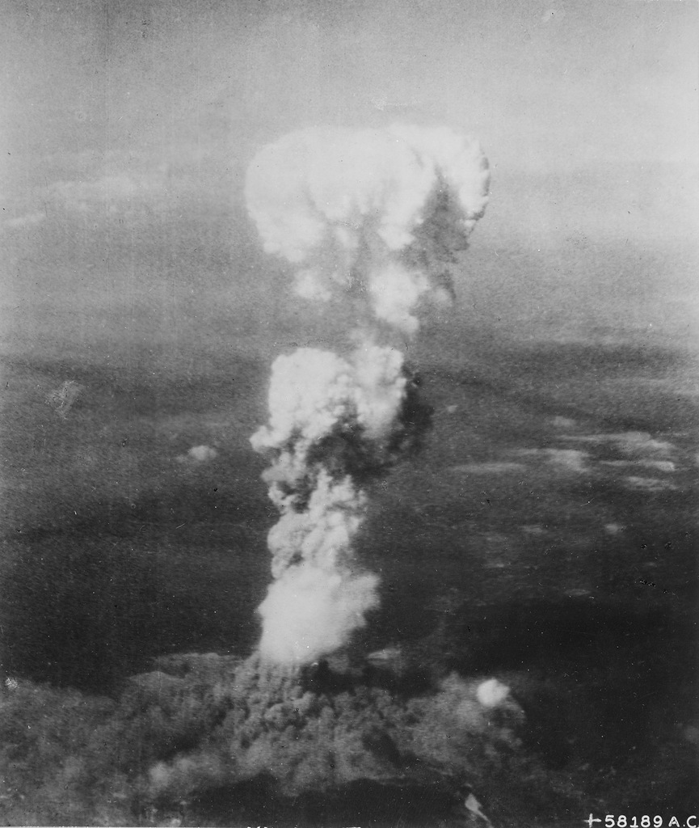
Взрыв атомной бомбы «Малыш», сброшенной американским бомбардировщиком на Хиросиму. 06.08.1945 г.Взрывной волной были выбиты стёкла на расстоянии до 19 км.

Пол Тиббетс машет рукой из кабины перед полётом на бомбардировку Хиросимы

Многочисленные небольшие пожары, которые одновременно возникли в городе, вскоре объединились в один большой огненный смерч, создавший сильный ветер (скоростью 50—60 км/час[15]), направленный к эпицентру. Огненный смерч захватил свыше 11 км² города, убив всех, кто не успел выбраться в течение первых нескольких минут после взрыва.
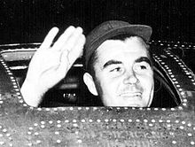
Атомная бом взорванная над Хиросимой в 1946 году 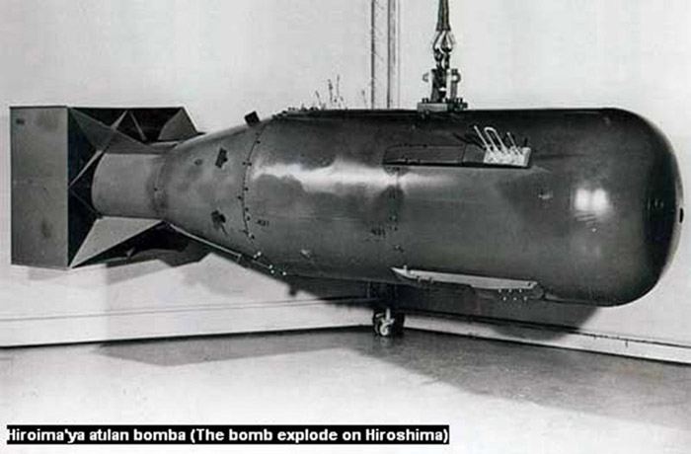ба,
Американский бомбардировщик В-29 «Энола Гэй» (Boeing B-29 Superfortness «Enola Gay») совершает посадку после возвращения с атомной бомбардировки Хиросимы.
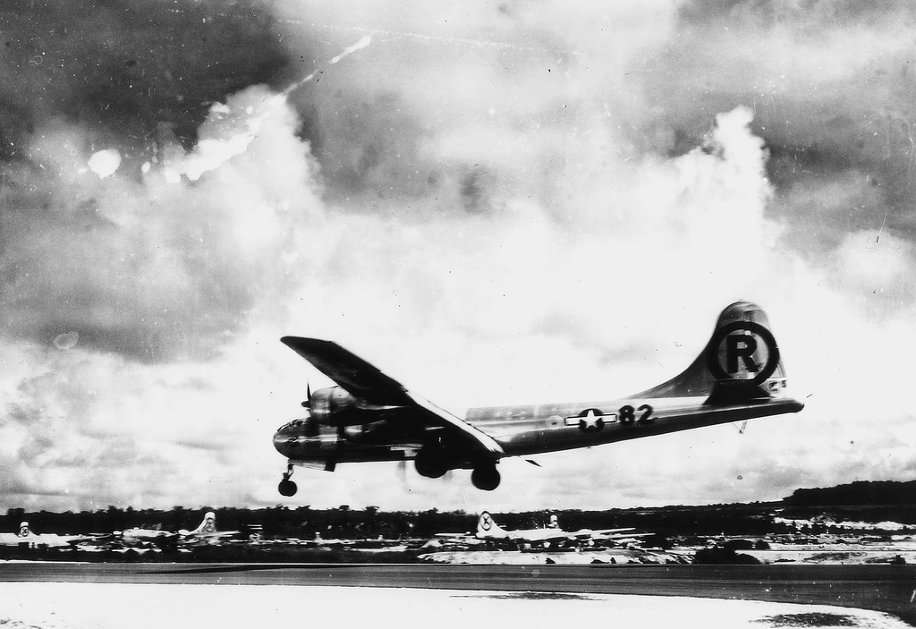

Экипаж Enola Gay (не весь). Пол Ти ббетс — в центре
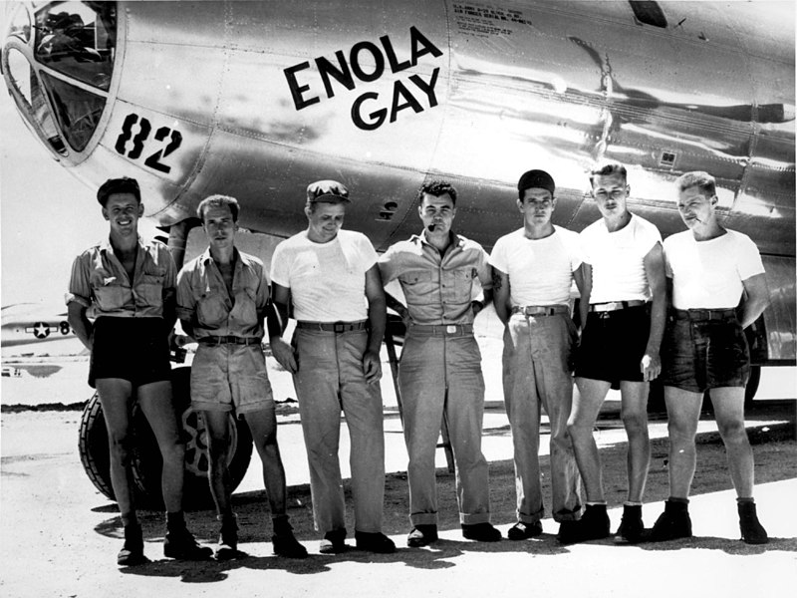

Панорама разрушенного японского города Хиросима после атомной бомбардировки. На фотографии показаны разрушения города Хиросима примерно в 500 метрах от центра взрыва. 1945 г.
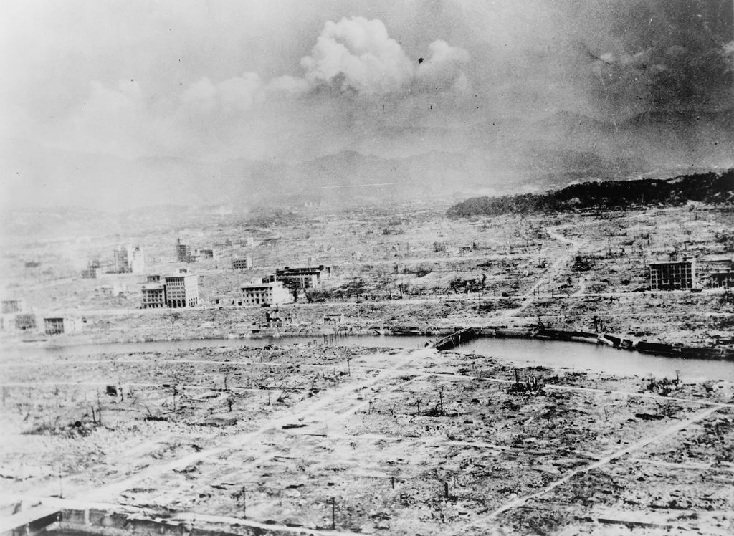
Священные ворота Тории у входа в полностью разрушенный синтоистский храм в Нагасаки в октябре 1945 года.
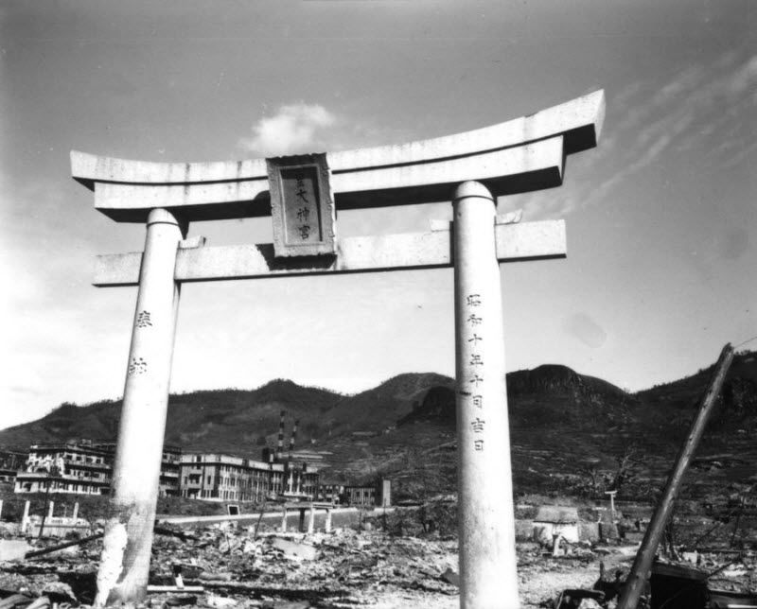
Оставшиеся в живых после взрыва первой атомной бомбы, ждут экстренной медицинской помощи в Хиросиме, Япония, 6 августа 1945 года.
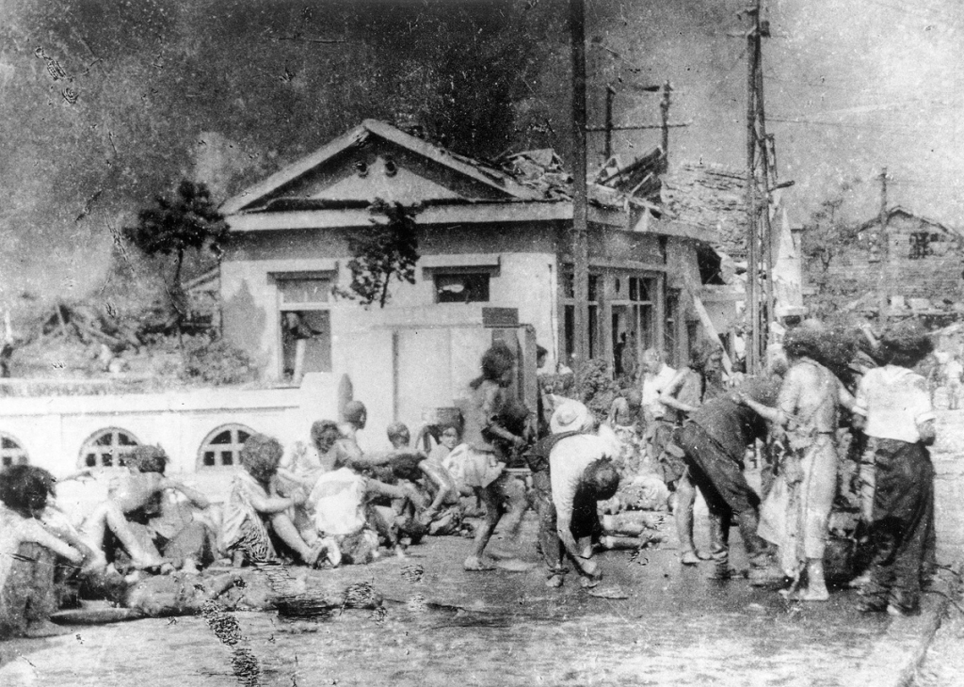
По воспоминаниям Акико Такакура, одной из немногих выживших, находившихся в момент взрыва на расстоянии 300 м от эпицентра:
«Три цвета характеризуют для меня день, когда атомная бомба была сброшена на Хиросиму: чёрный, красный и коричневый. Чёрный, потому что взрыв отрезал солнечный свет и погрузил мир в темноту. Красный был цветом крови, текущей из израненных и переломанных людей. Он также был цветом пожаров, сжёгших всё в городе. Коричневый был цветом сожжённой, отваливающейся от тела кожи, подвергшейся действию светового излучения от взрыва.»
Несколько дней спустя после взрыва, среди выживших медики стали отмечать первые симптомы облучения.

Территория вокруг Саньо-Шорай-Кан (Центра содействия торговле) в Хиросиме превратилась в развалины после взрыва атомной бомбы в 100 метрах отсюда в 1945 году.
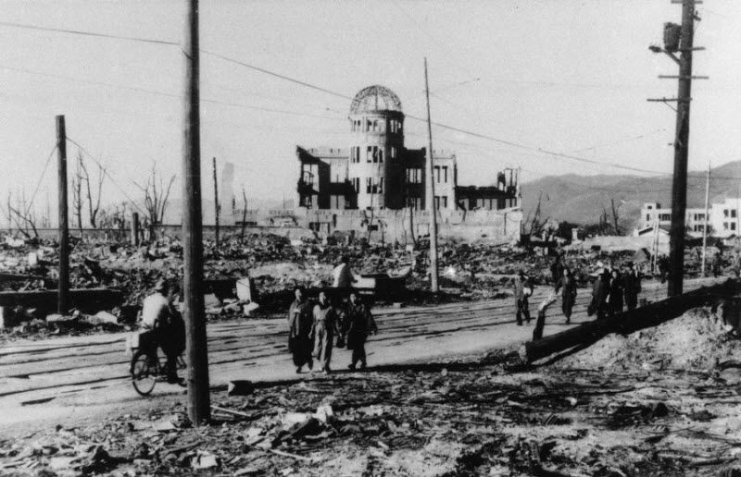
Хиросима через месяц после ядерной бомбардировки.
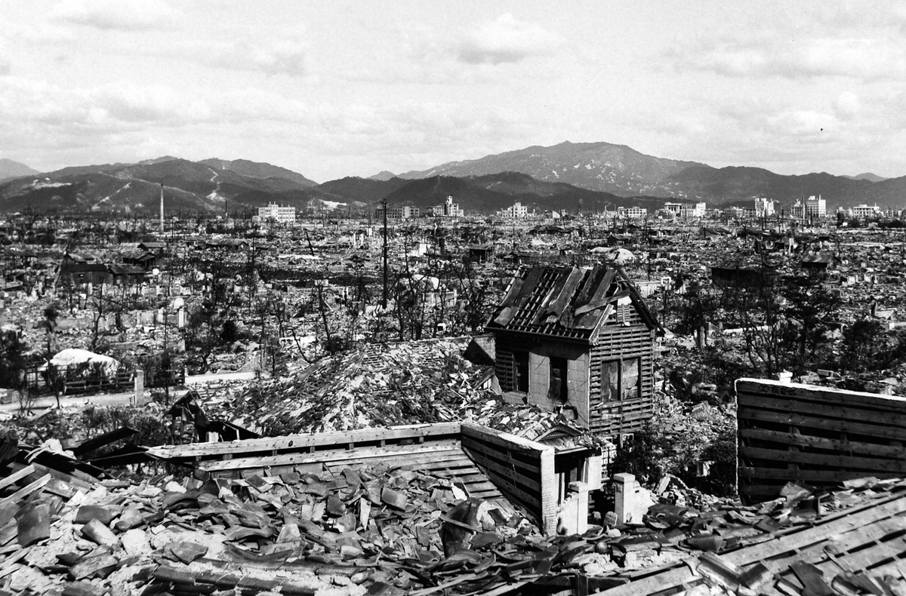
Шок от атомных бомбардировок США оказал глубокое воздействие на премьер-министра Японии Кантаро Судзуки и правительство.

15 августа 1945 года Япония объявила о своей капитуляции. Акт о капитуляции, был подписан 2 сентября 1945 года.

Одно из странных последствий взрывов первых атомных бомб (6 и 9 августа 1945 года, Хиросима и Нагасаки соответственно) можно обозначить так: многие из нас живут с тех пор в мире Хибакусей. Хибакуся (яп. 被爆者) — жертвы атомных бомбардировок Хиросимы и Нагасаки. Хибакуся переводится с японского как «люди, подвергшиеся воздействию взрыва».
Таких людей довольно много, и все они, разумеется, не могут забыть пережитого ужаса. Воспоминания Хибакусей пугают и впечатляют мир не слабее канонических фотографий с ядерным грибом. Вот короткий пример:
"Мы были в классе и увидели из окна приближающийся B-29. Все смотрели вверх на небо, указывая на самолет. Учителя только успели вывести нас всех из здания, когда произошел взрыв. Сначала был огромный шум, а потом мы оказались окутанными полной темнотой и чернотой. Казалось, мы стали ветром, и еще минут десять после этого я ощущал себя ветром. Все рухнули на землю... Я почувствовал, что город Хиросима исчез. Открыв глаза и посмотрев вверх, я увидел, что зданий, которые были здесь, больше нет. Я оглядел себя. Одежда на мне сгорела и превратилась в лохмотья – так было горячо вокруг. Я почувствовал жжение на затылке, на спине, в руках и ногах, и понял, что лохмотья, висящие на мне, это не только одежда, но и моя собственная кожа. Я на автомате пошел в западном направлении, так как там был мой дом. Вскоре я услышал, как кто-то зовет меня. Это был мой друг Ямамото. Он тоже был сильно обожжен. Мы пошли к реке. По пути мы видели много жертв. Мужчину, чья кожа была полностью счищена с верхней половины тела, женщину, чьи глаза вылились наружу, как шарики. Мать и ребенка, лежащих на дороге полностью без кожи, они были еще живы. Мы почти достигли берега. Но в это время повсюду вспыхнул пожар около пяти метров высотой, и мы чудом из него вырвались. Жар было огромным. Я чувствовал, как мое тело горело, и когда прыгнул в холодную реку, это показалось мне блаженством. Когда я добрался до дома, он был полностью разрушен, как и все дома вокруг"
В общем, жаркий ад, смертельный страх, полная разруха, хаос и трагедия. Вот что такое Хиросима и Нагасаки.
А ведь на самом деле Хиросима и Нагасаки сейчас – это полноценные большие города, сверкающие небоскребами, цветущие сакурой и улыбками счастливых людей.

На самом деле восстановление обоих городов шло довольно быстрыми (если принять во внимание степень разрушения) темпами.
Вскоре после бомбардировок Хиросиму постигло еще одно несчастье: ночью 17 сентября 1945 года на еще не очнувшийся, но все же подававший признаки жизни город обрушился сильнейший тайфун, в результате которого погибло и пострадало около 3000 человек, и было разрушено то, что уцелело после взрывов.
Уже в январе 1946 года учредили Городское Реставрационное Бюро в Хиросиме, а в 1949 году японское правительство приняло Закон о Строительстве Мирного Мемориального Города Хиросима.
В новой Хиросиме, вокруг развалин Промышленной палаты Хиросимы, построенной в 1914-15 годах из кирпича и потому как-то сохранившейся, был разбит Мемориальный Парк Мира. Считается, что над этими руинами сдетонировала бомба, взрывная волна пошла в стороны. Руины сохранили как памятник и назвали Genbaku Dome (Атомный Купол). А самому городу присвоили титул «Город Мира».

Повышенное международное внимание привело к тому, что здесь стали часто проводить всяческие конференции и важные встречи, и городу ничего другого не оставалось, как расти и процветать. Сейчас здесь крупный индустриальный центр. В Хиросиме производят автомобили Mazda и прочую технику.
Музеи, памятники, сады, торговые аллеи, оригинальная кухня – все это есть в Хиросиме, как в каждом городе, по праву называющемся туристическим центром.

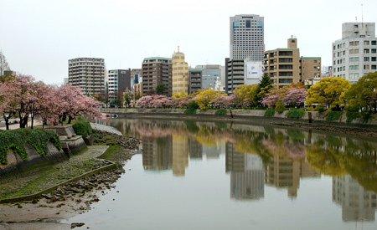

Мемориальный парк мира- можно назвать главной достопримечательностью Хиросимы. Это обязательное место для посещения. До бомбардировки пространство, где сейчас располагается парк, было центральной и самой живленной частью города. Парк занимает около 120 тыс. кв. м. и резко выделяется из окружающего городского пейзажа. В нем расположен Мемориальный музей Мира, где можно познакомиться с историей города и увидеть в подробностях всю историю трагической бомбардировки и ее последствий. В парке много памятников, ритуальный колокол и кенотаф — коллективное надгробие погибшим от атомной бомбардировки. Всего на территории Парка Мира находится 57 объектов, связанных с трагическими события лета 1945 года.
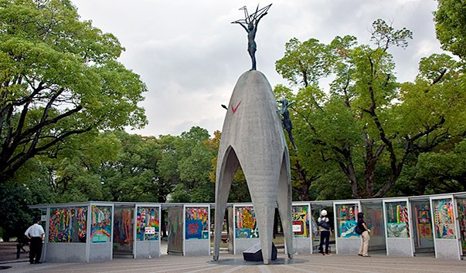
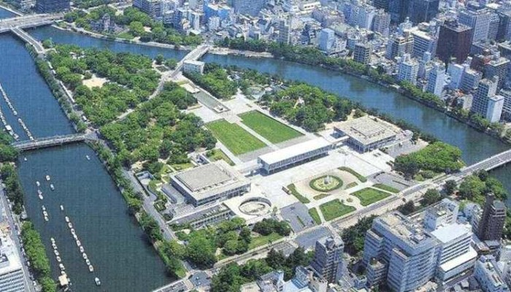

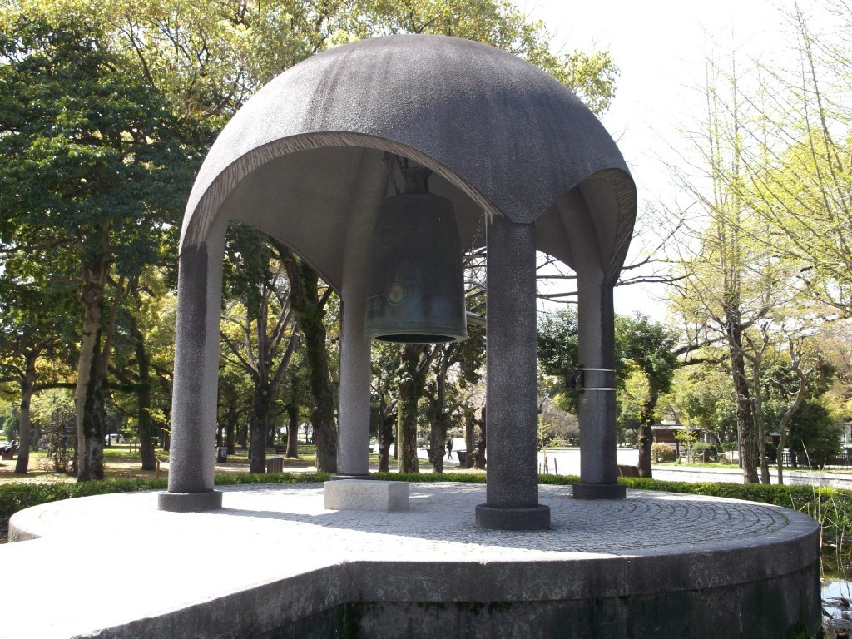

Купол Гэмбаку в Хиросиме является одним из самых известных памятников жертвам атомной бомбардировки, а также является объектом Всемирного наследия ЮНЕСКО. Купол Гэмбаку известен и под названиями «Атомный купол», «Атомный собор» и «Купол атомного взрыва». Во время катастрофы это здание, увенчанное куполом в виде полусферы и потому напоминающее собор, оказалось в 160 метрах от эпицентра взрыва бомбы и чудом уцелело – единственное из всех домов в округе. Некоторые стены здания обрушились, внутри все выгорело от пожара. Когда проводилось восстановление Хиросимы, здание решили укрепить, чтобы предотвратить дальнейшее его разрушение, и сохранить как напоминание о трагических событиях 6 августа 1945 года.
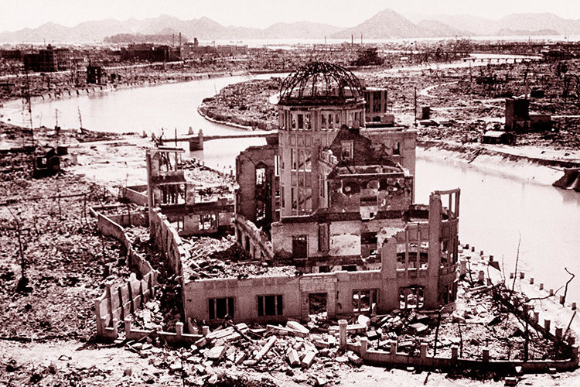

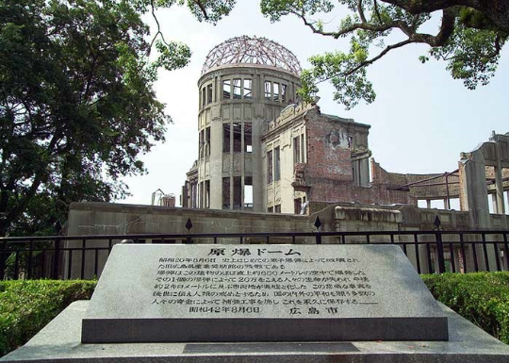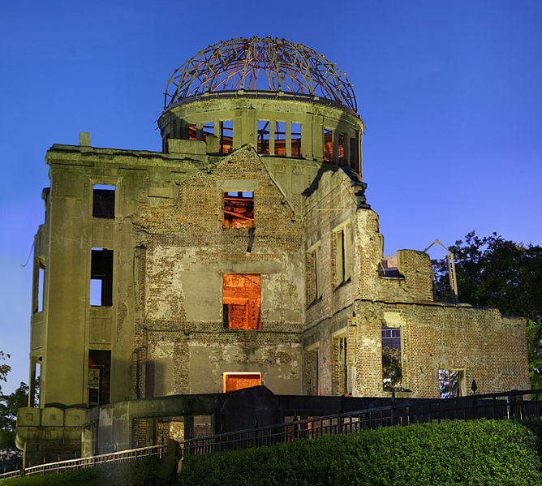

Замок Хиросима, вокруг которого вырос нынешний город, был построен в конце XVI века и пережил все традиционные для старинных японских зданий природные катаклизмы и организованные средневековым человеком проблемы. Замок был разрушен до основания в XX веке – во время атомной бомбардировки в августе 1945 года. От здания остались только каменный фундамент и фрагменты стен, в настоящее время там установлена мемориальная доска в память о произошедшей ядерной катастрофе. В 1958 году замок был восстановлен из железобетона. Сейчас в здании замка находится музей, в котором представлена история самого замка, также действуют выставки, посвященные японской культуре.
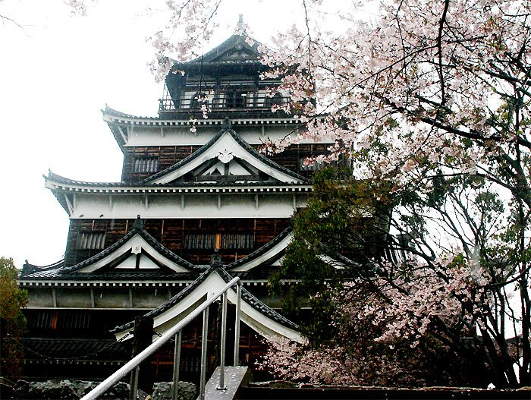
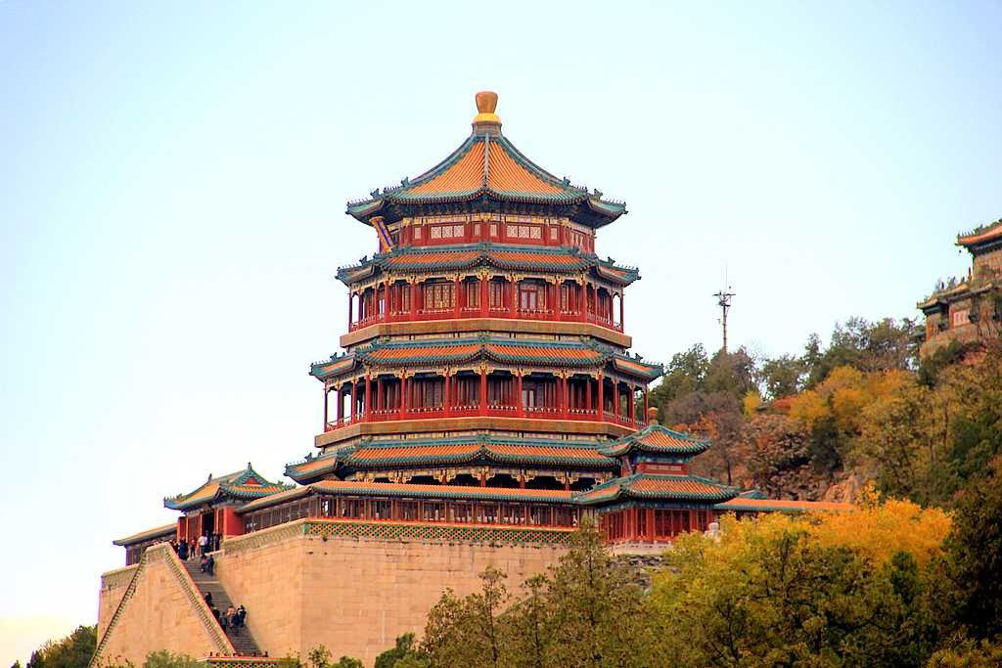

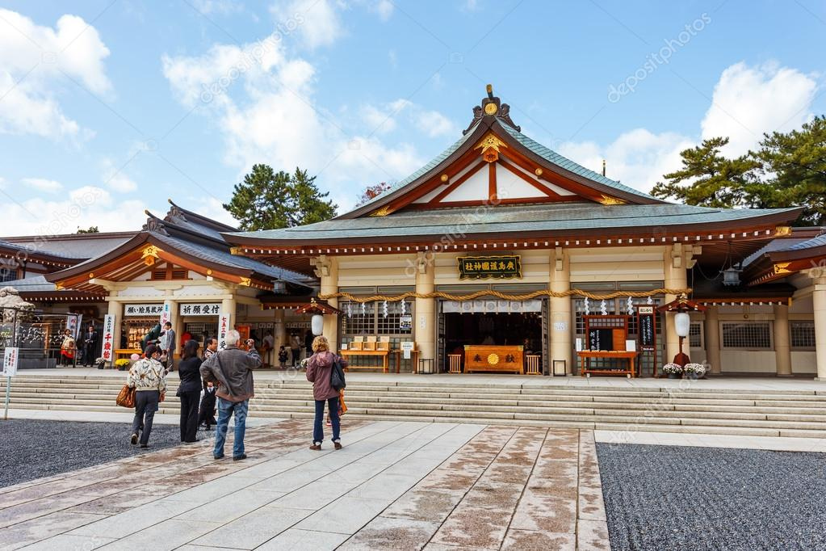

Сад Сюккэй-эн был разбит в первой половине XVII века, однако, как и вся остальная Хиросима, был стерт с лица земли во время атомной бомбардировки города в августе 1945 года. Поэтому его прекрасные пейзажи доступны для созерцания в реконструкции 1951 года.
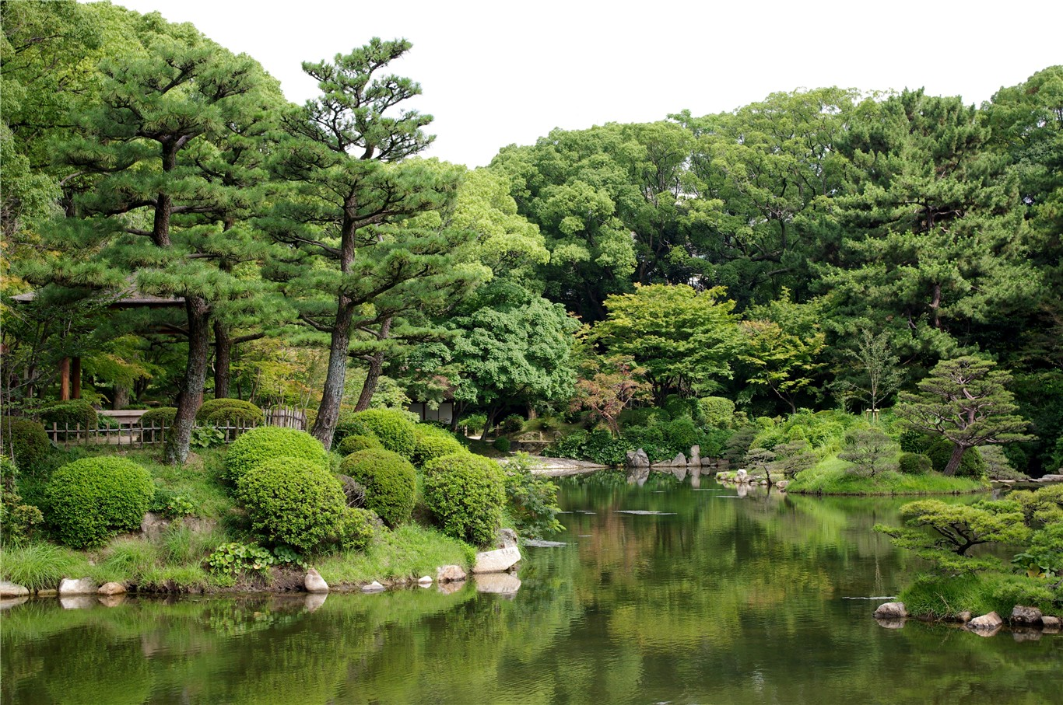
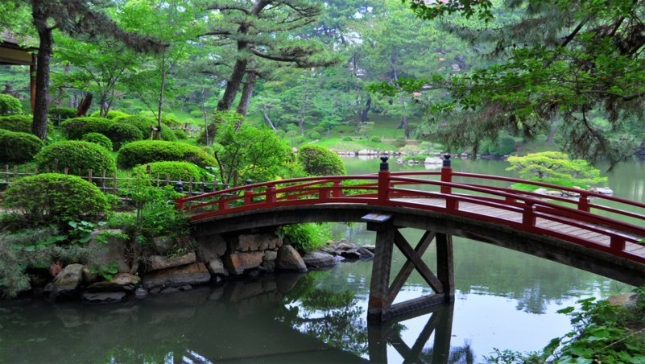
В Ботаническом саду Хиросимы во время ядерного взрыва 6 августа 1945 года выжило около 170 деревьев. В XXI веке в рамках проекта института ООН ЮНИТАР «Зеленое наследие Хиросимы» в мире было выбрано 200 парков и ботанических садов, где было решено посадить семена растений, переживших ядерную катастрофу, с целью напоминания о необходимости защищать все живое на земле от ядерной угрозы. Ботанический сад в Хиросиме также играет важную роль в сохранении редких видов растений и участвует в программах по обмену их семенами с другими ботаническими садами, расположенными более чем в 30 странах мира.
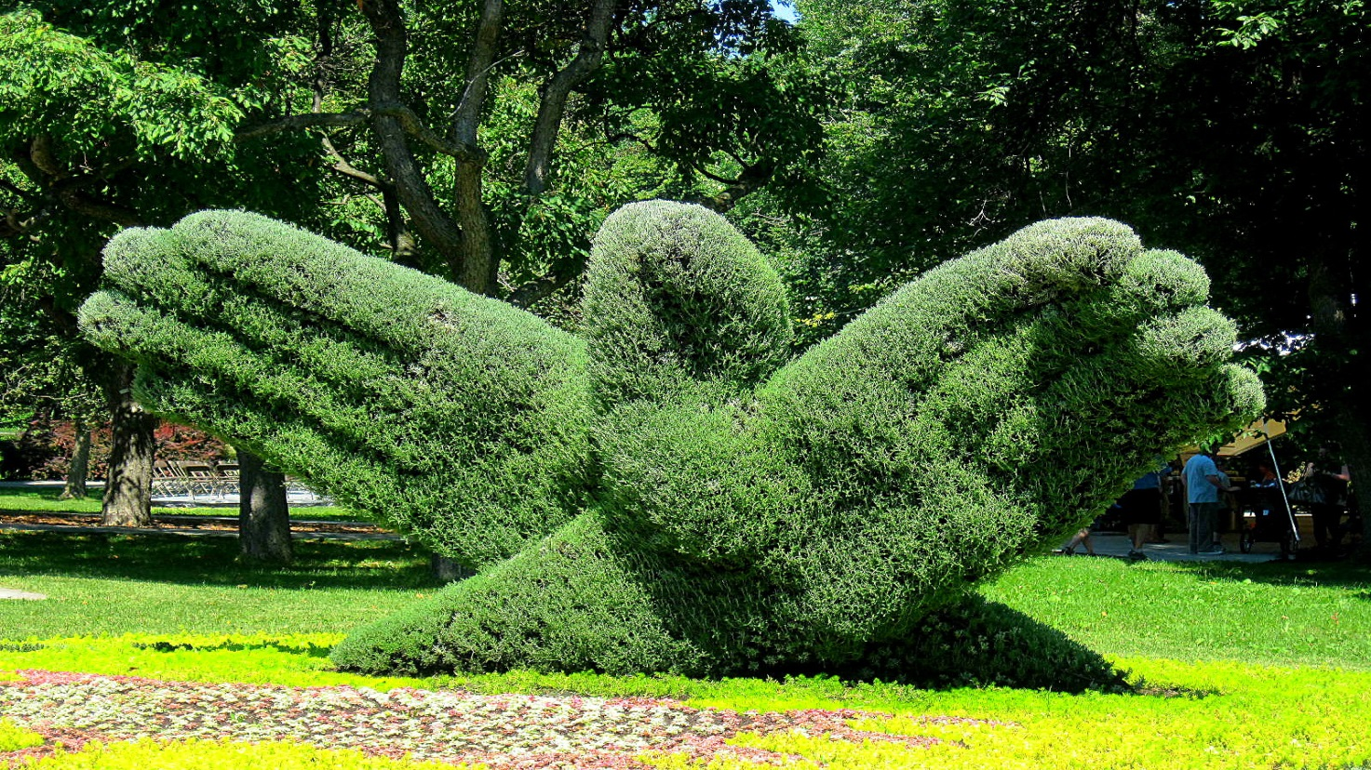
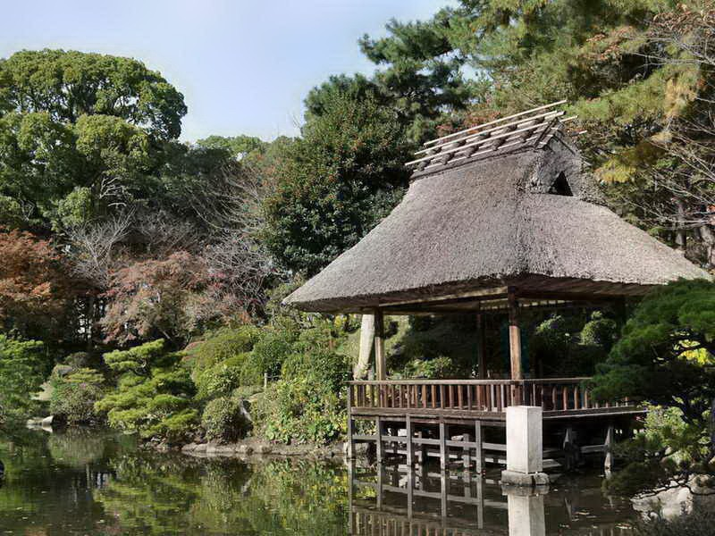

Японский город Хиросима является городом-побратимом нашего города-героя Волгограда. Договор о дружественных связях был подписан в 1972 году.
6 августа 2017 года – 72 года со дня атомной бомбардировки Хиросимы, японского города-побратима Волгограда. Памятные мероприятия, посвященные жертвам одного из самых страшных событий в истории человечества, ежегодно проходят в этот день в Хиросиме и его породненных городах. 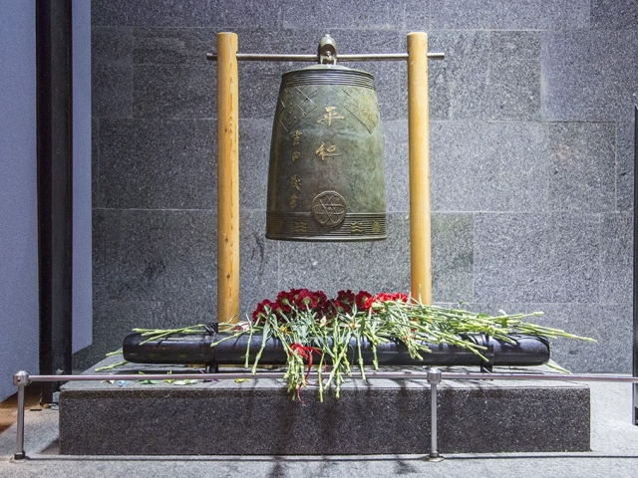
Памятная церемония проходит 6 августа в Волгограде уже много лет, и начинается в одно и то же время. Каждый год в этот день в 8-15 утра – момент взрыва атомной бомбы над Хиросимой – в волгоградском музее-панораме «Сталинградская битва» трижды звучит «Колокол мира», подаренный Волгограду властями Хиросимы. Это точная копия большого «Колокола мира», установленного в Парке мира в Хиросиме. За 45 лет побратимства городов звон колоколов в Хиросиме и Волгограде утром 6 августа стал традицией. Ее главная цель – напомнить миру о человеческой трагедии, объединить усилия мировых сообществ для предотвращения войн в целом
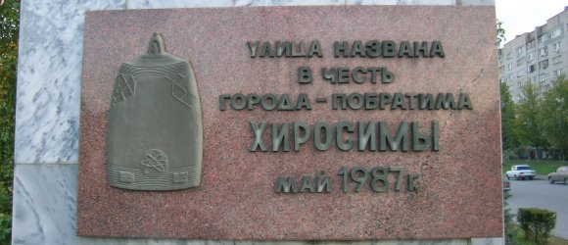
Символика
Флаг префектуры Хиросимы
Эмблема префектуры 
Дерево -------Клён (Acer)
Птица талисман города----- Краснозобая гагара
В честь города Хиросимы в 1987году названа улица , на ней стоят 118 домов. Фасады некоторых домов разукрашены своеобразными яркими рисунками , что очень украшает наш город. Координатами улицы Хиросимы можно считать 48°43'34'' с.ш. и 44°31'29'' в.д..
Побратимское движение городов позволяет нам не только лучше узнать историю своей страны и города, но и познакомится с другими странами. Дружба это то, что нам не позволит повторить ошибки прошлого, это память, взаимопомощь . Моя пробабушка ( Орлова В.Я. 1917г.р.) которая пережила всю Сталинградскую битву всегда говорила: « Против друга с вилой не пойдёшь.»
И поэтому я считаю что это движение очень необходимое будет и в бедующим

